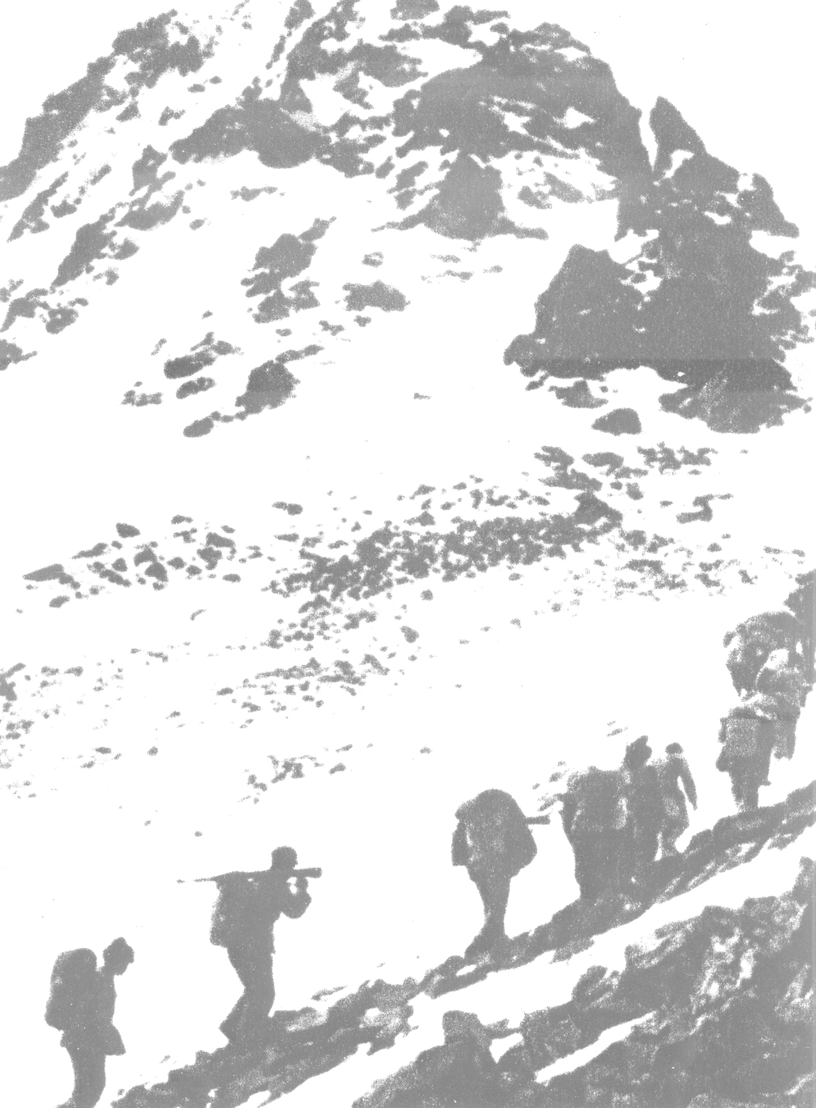
九州国学讲堂第七讲
“毛泽东领导艺术”
“江山如此多娇，引无数英雄尽折腰。惜秦皇汉武，略输文采；唐宗宋祖，稍逊风骚。一代天骄，成吉思汗，只识弯弓射大雕。俱往矣，数风流人物，还看今朝。”
——毛泽东

【课程背景】
作为组织的带头人，如何带领企业面对日新月异的变化和挑战？如何成为一个真正的、有魅力的领导者？作为高效的领导者，必须遵循哪些原则？这些都是困扰着中国万千企业家多年的问题。

“以史为鉴，可以知兴亡；以人为鉴，可以知得失 。”在中国近现代史上曾出现了一位冠绝古今的领导艺术大师，他就是新中国缔造者——伟大领袖毛泽东同志。

西点军校崇敬的两个中国的也是全人类的兵家泰斗，一个是毛泽东，另外一个是孙武。适逢中国人民解放军建军83周年之际，九州书院特此策划了一期关于毛泽东领导艺术的讲座。以此来缅怀人民军队的缔造者，并藉此发扬其高超的军事指挥艺术，卓越的军事统帅智慧。

在领导艺术上，毛泽东是一个最善于运用权力，发挥权力，发动人民，号召群众的伟人，在领导工作中，毛泽东表现出卓越的理论才能、决策才能、组织才能、协调才能和激励才能。毛泽东的决策艺术具有鲜明的实践性，他高瞻远瞩，思维敏捷，灵活机动，因进制宜，在中国现代历史舞台上，谱写了一幕又一幕威武雄壮、波澜壮阔的画卷。善于进行思想政治工作，是毛泽东领导工作中的一项主要方法。一切为了群众，一切依靠群众，一切工作走群众路线，是领导者工作的出发点和归宿点，同时它也是毛泽东领导艺术的灵魂。

路杰教授长期致力于领导科学研究，毛泽东领导艺术研究作为他的科研课题融入了他不凡的洞见，系统而全面的领导科学体系是毛泽东领导艺术研究的集大成之作。此次讲座他将从开国领袖、出主意、用干部、如何学四大方面深入剖析毛泽东的领导智慧，透彻解读毛泽东的领导艺术。并适当引用一些故事和典故，结合中国传统文化智慧精要，把毛泽东的领导艺术融会贯通，生动形象的让每个学员对毛泽东的领导艺术有充分了解。

与天斗其乐无穷！与地斗其乐无穷！与人斗其乐无穷！
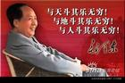
【讲座主题】 一代伟人毛泽东的领导艺术
【讲座时间】 2010年8月1日 星期日 （全天）
【讲座地点】 上海复旦大学
【讲座邀请】 ◇ 期待自我超越的企业高层管理者
（董事长、总经理等）
◇ 在思索中锐意进取的政府官员、社团领袖及其他社会精英
【举办单位】 九州书院
【与会费用】 1000元/人，含五星级餐点、资料费、会务费等。

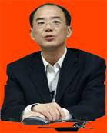
【授课老师】：路杰教授
著名领导学专家，国家行政学院政治学教研部教授，领导科学教研室主任，北京大学政府管理学院博士生导师。中国管理科学领导科学研究所所长，中国领导科学研究会常务理事，国际部副主任。主要研究方向：领导科学。科研成果：《领袖的诞生》、《跟毛泽东学领导》、《领导科学教程新编》、《现代领导教程》共发表论文50余篇。具有影响力的讲座专题：《领导科学与领导艺术》、《赢得领导权威提高执政能力》、《领导危机管理》。

毛泽东领导艺术（课程大纲）
总论：跟毛泽东学领导
一、开国领袖
1、开创新中国的制度基础
2、开一代风气之先
3、开辟发展的前景

二、领导工作的“两件大事”
1、“出主意”做决策
决策：先策后决，重在决
2、“用干部”用人才
领导者是用人之人
3、毛泽东的气质：
“虎气”“猴气”

三、用干部
1、毛泽东的两个结合：
领导与群众
一般与个体
2、榜样的力量是无穷的
3、毛泽东激励艺术：
轻制度、重艺术

四、怎么学
1、格物：没有调查就没有
发言权
2、领导者的修身：“贵我”与“通今”
3、致知：毛泽东评水浒、西游

